申請書の作成方法等【製造】

【製造の書類提出一覧】
№ | 様式 | 書 類 名 | 提出  部数
１ | 第６号 | 製造入札参加資格審査申請書（申請書裏面様式含む） | １
２ |  | 商業登記簿謄本（個人の場合は身分証明書） | １
３ | 第７号 | 実績高調書（審査基準日直前２年間） | １
４ |  | 財務諸表（審査基準日直前２年の各営業年度分） | １
５ | 第８号 | 職員数及び営業年数書 | １
６ | 第４号その２ | 営業所及び委任関係一覧表《該当者のみ》 | １
７ |  | 委任状兼使用印鑑届《該当者のみ》 | １
８ |  | 法人（個人）県民税、事業税及び自動車税の納税証明書（写し可）  ※県外業者の方は委任先かどうかに関わらず、福島県内に営業所等がある場合は提出が必要です。福島県内に営業所等がなく、福島県に納めるべき税金が発生しない場合は提出不要です。 | １
９ |  | 消費税及び地方消費税の納税証明書（写し可） | １

提出にあたっての注意事項
◯№１～９をまとめて管財係のメールアドレスまで送付すること。
（管財係メールアドレス：somu-kanzai@town.okuma.fukushima.jp）
※№１の申請書はエクセルデータのまま提出すること。その他の添付書類等はエクセルデータ又はPDFで提出すること。
メールでの提出が難しい場合はＡ４判ファイル（紙製に限る。色の指定なし。）に綴り、背表紙に申請者名を記入し、№１の申請書をCDRに保存し提出すること。
いずれの方法も、６～８については、該当がある場合のみ提出すること。

◯提出は、令和６年２月２９日（必着）までとなります。郵送される場合は、封筒に「入札参加資格審査申請書」と朱書きの上、送付すること。
〇各様式の記載例及び記入上の注意を十分に確認してください。
〇受付した申請書の控え等をご希望の場合は、受付印を押印する書類等と返信用封筒を、申請
者においてご用意願います。

（１）製造入札参加資格審査申請書（第６号様式）

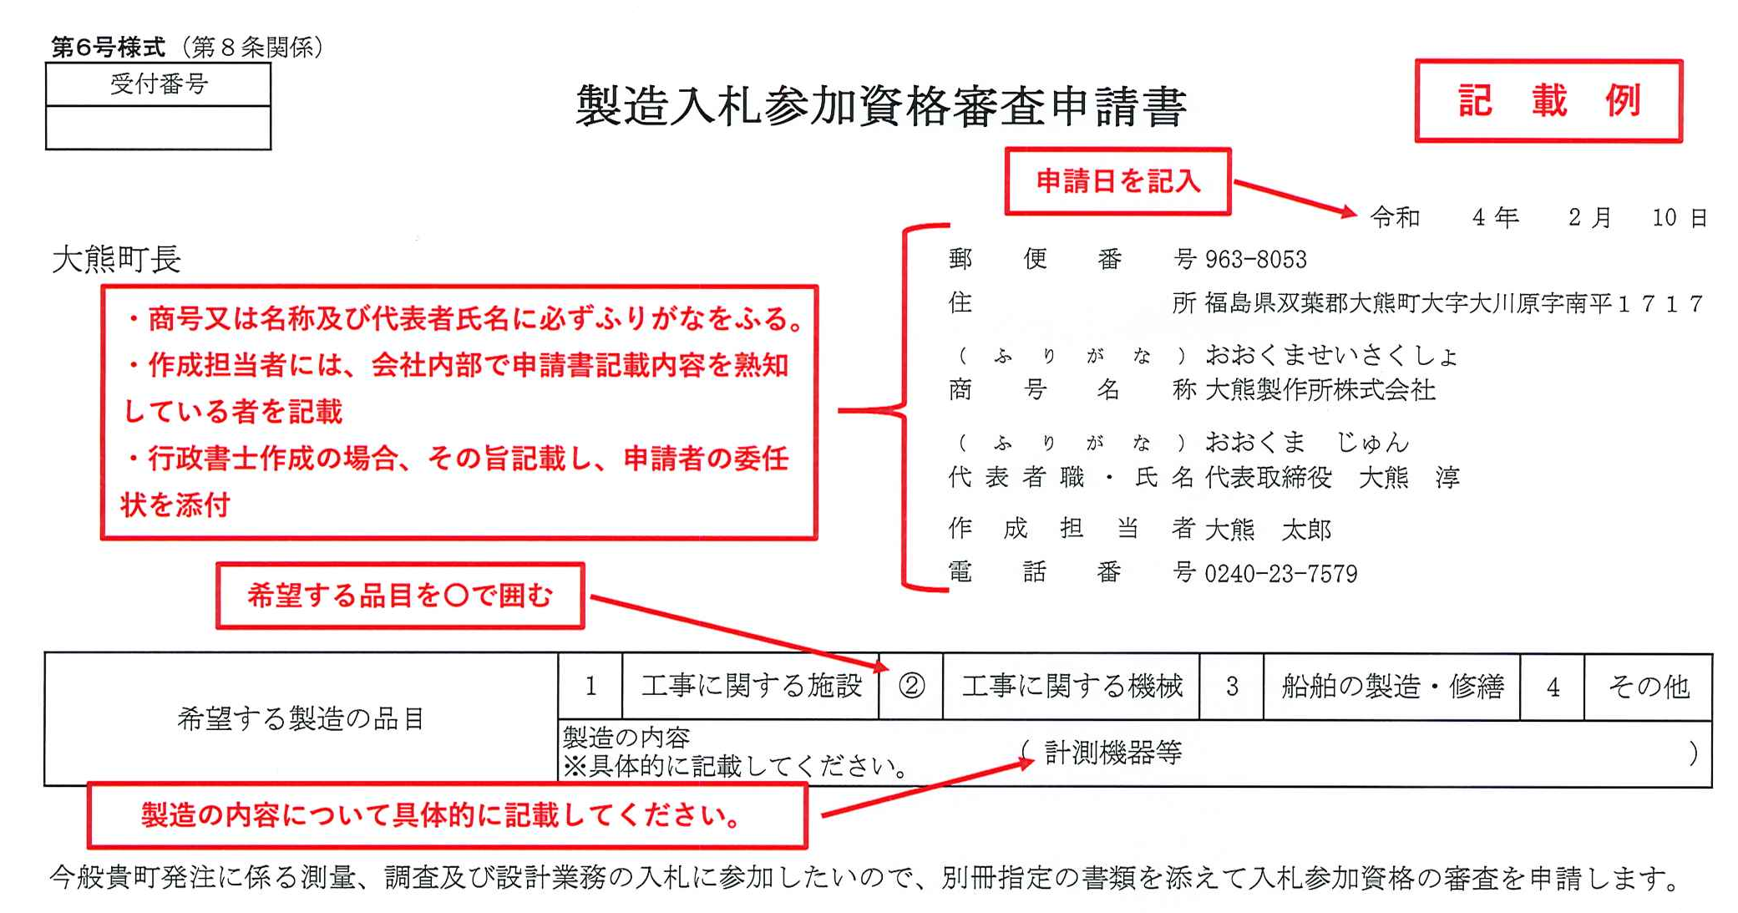

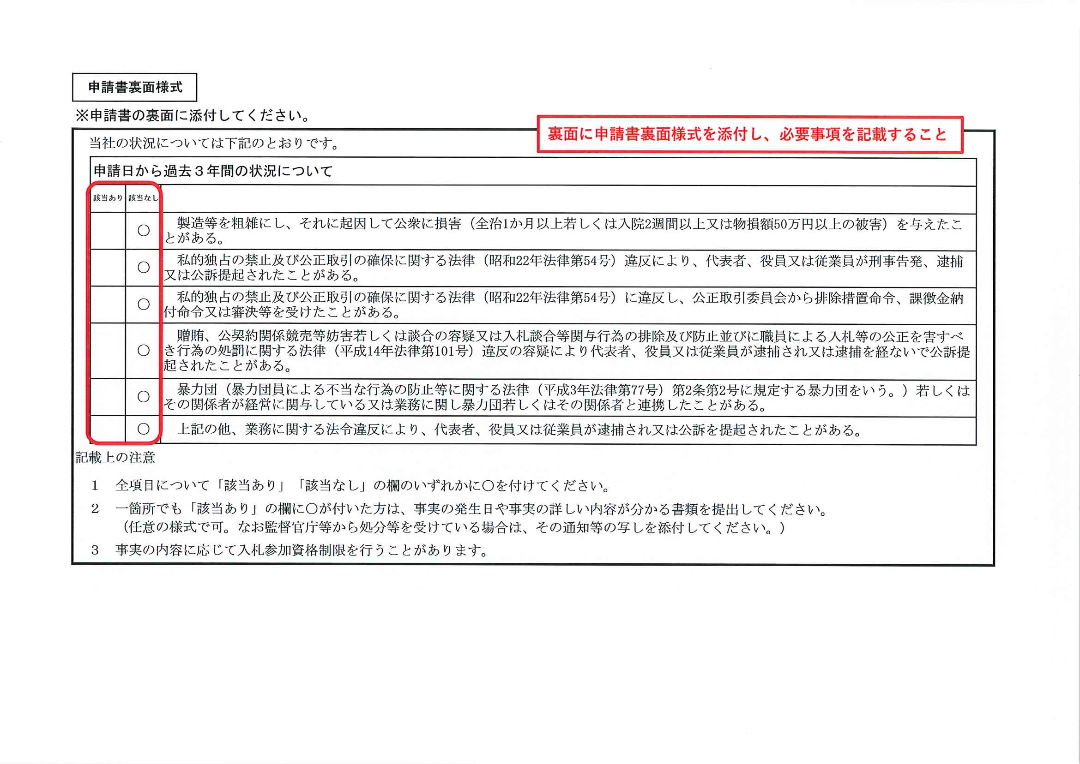

記入上の注意

１．申請年月日を記入すること。

２．「希望する製造の品目」欄は、該当するものを○で囲むこと。

３．作成担当者は、会社内部で申請書記載内容を熟知している者の氏名を記載すること。なお、行政書士が作成した場合は、その旨を記載・押印し、申請者の委任状を添付すること。

４．商号又は名称及び代表者氏名には必ずふりがなをふること。

５．裏面に申請書裏面様式を添付し、必要事項を記載すること。
- 全項目について「該当あり」「該当なし」の欄のいずれかに○を付けること。
- 裏面様式の一箇所でも「該当あり」の欄に○が付いた方は、事実の発生日や事実の詳しい内容が分かる書類を提出すること。
（任意の様式で可。なお監督官庁等から処分等を受けている場合は、その通知等の写しを添付してください。）
- 事実の内容に応じて入札参加資格制限を行うことがあります。

（２）直前２年における実績高調書（第７号様式）

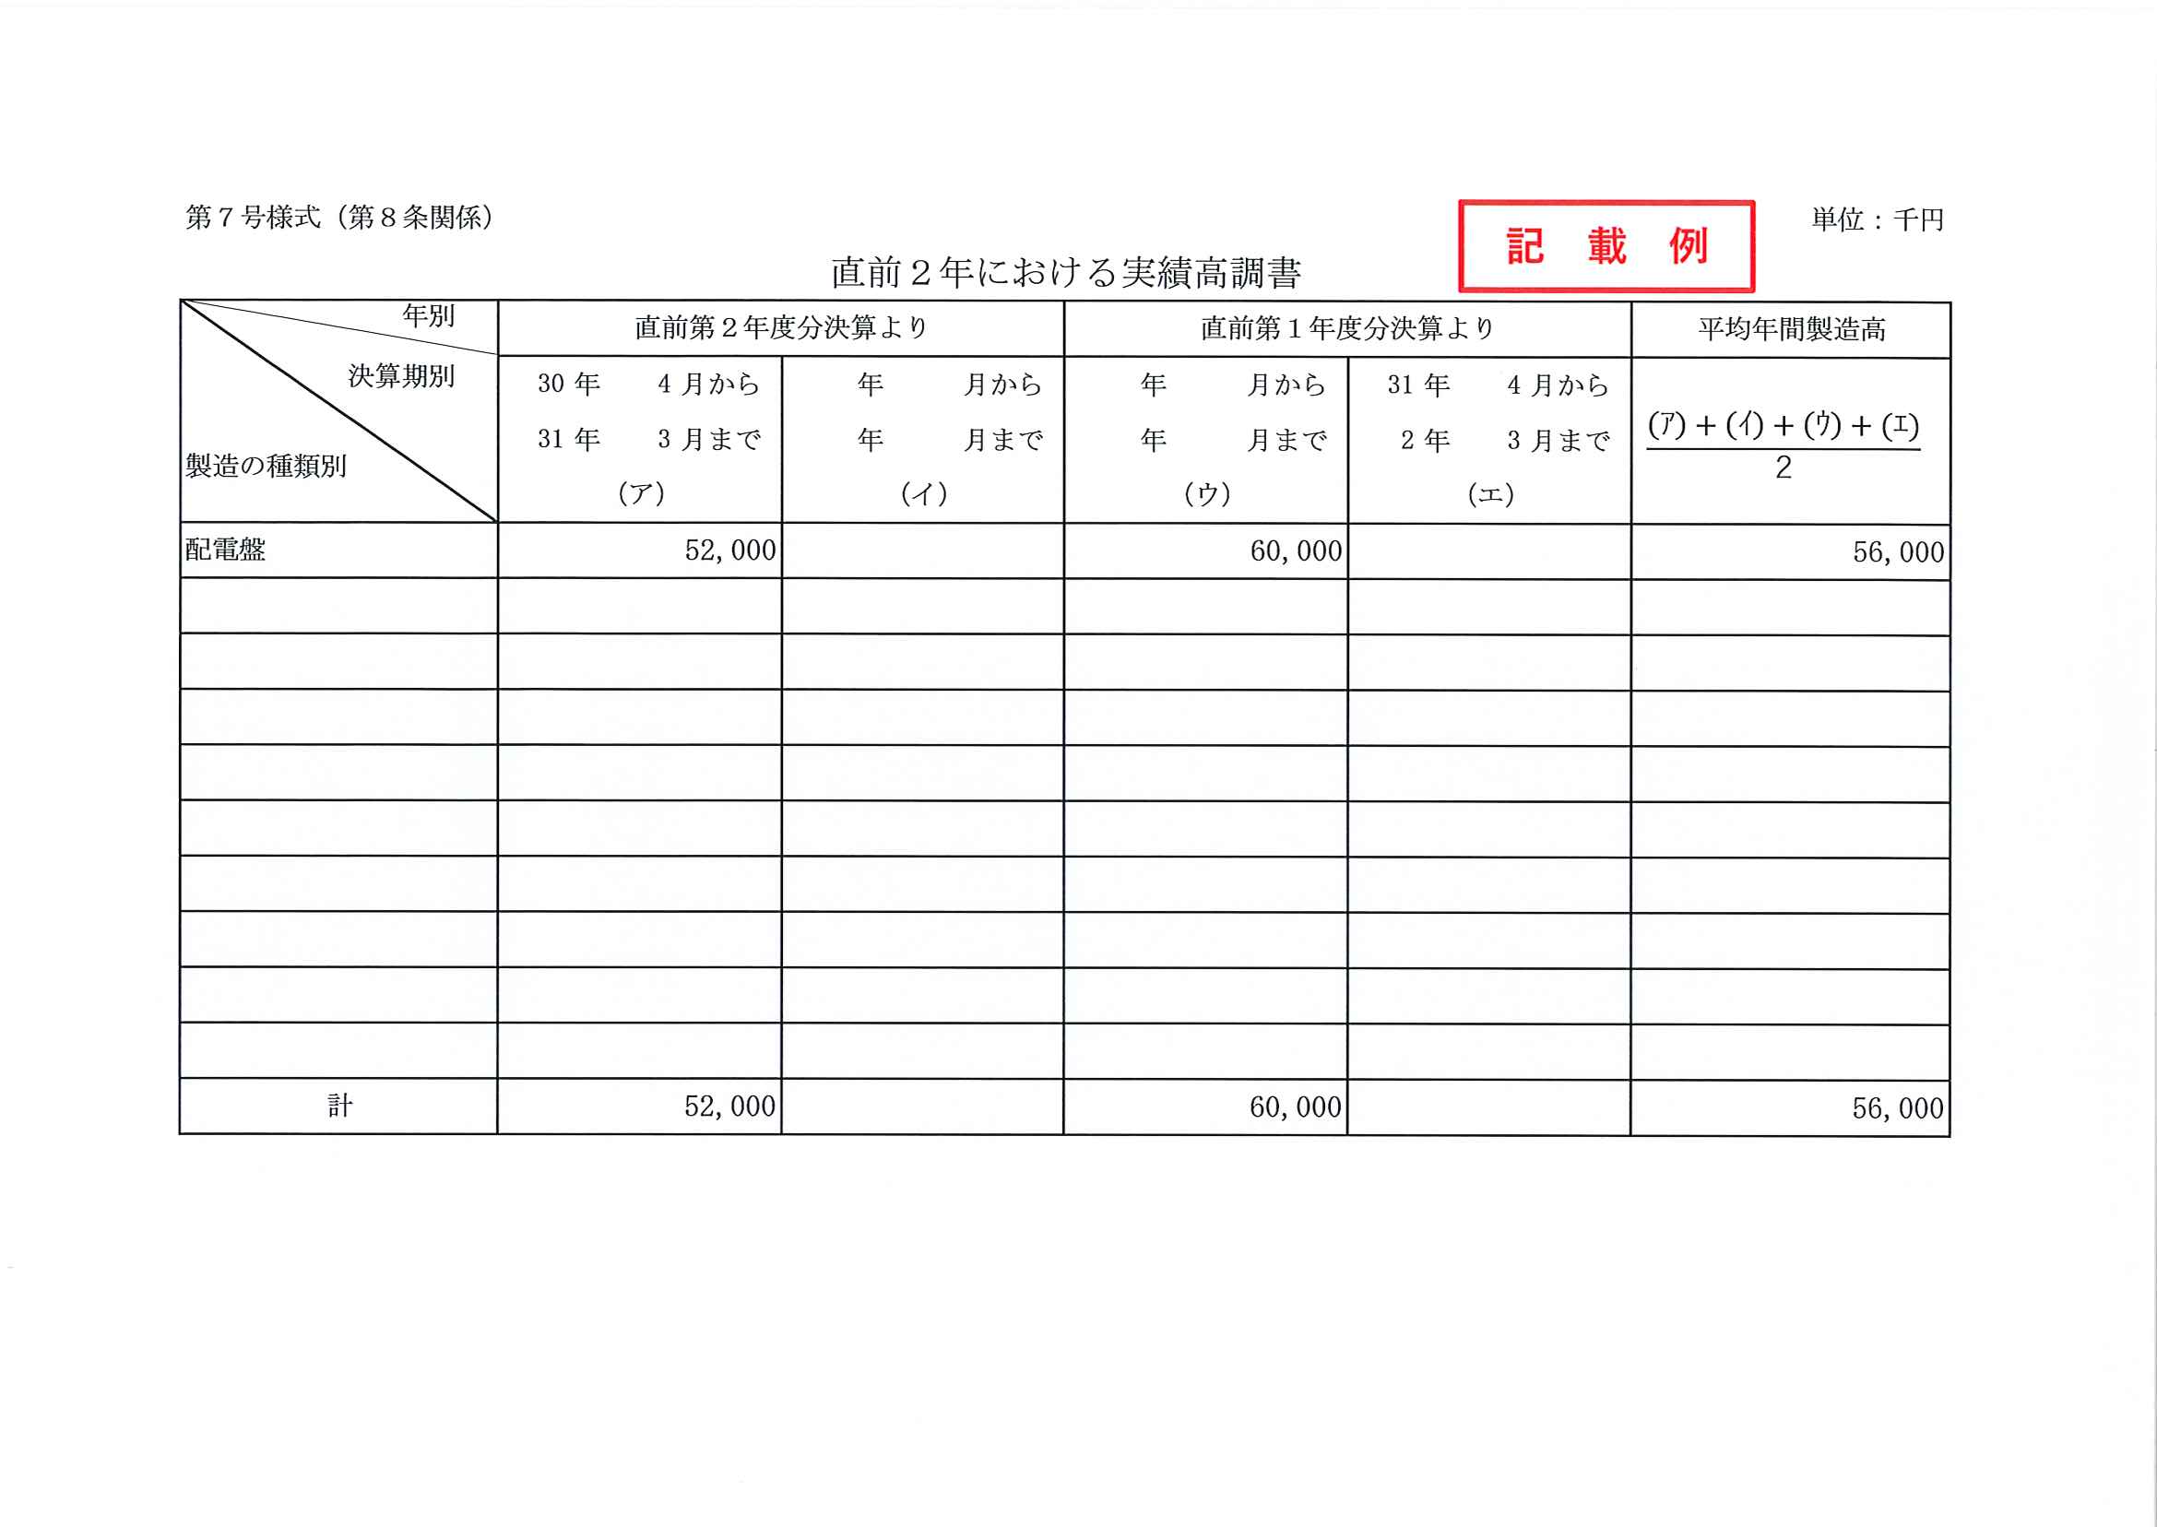

記入上の注意

１．消費税抜きで作成すること。

２．営業年度の変更等のため、審査基準日の直前２年の各営業年度に含まれる月数の合計が２４カ月に満たない場合は、審査基準日直前２年の各営業年度のうち、最も古いものの直前の営業年度について１カ月平均の製造高を算出し、２４カ月とするために必要な月数を乗じて計算すること。営業期間が１年以上２年未満の場合も同様とする。

３．営業期間が１年未満の場合は、そのまま「平均年間製造高」とする。

４．審査基準日直前の営業年度終了の日からさかのぼって２年以内に、営業の同一性を失うことなく組織変更等をしている場合、実績高は変更の前後で通算できる。

（３）職員数並びに営業年数（第８号様式）

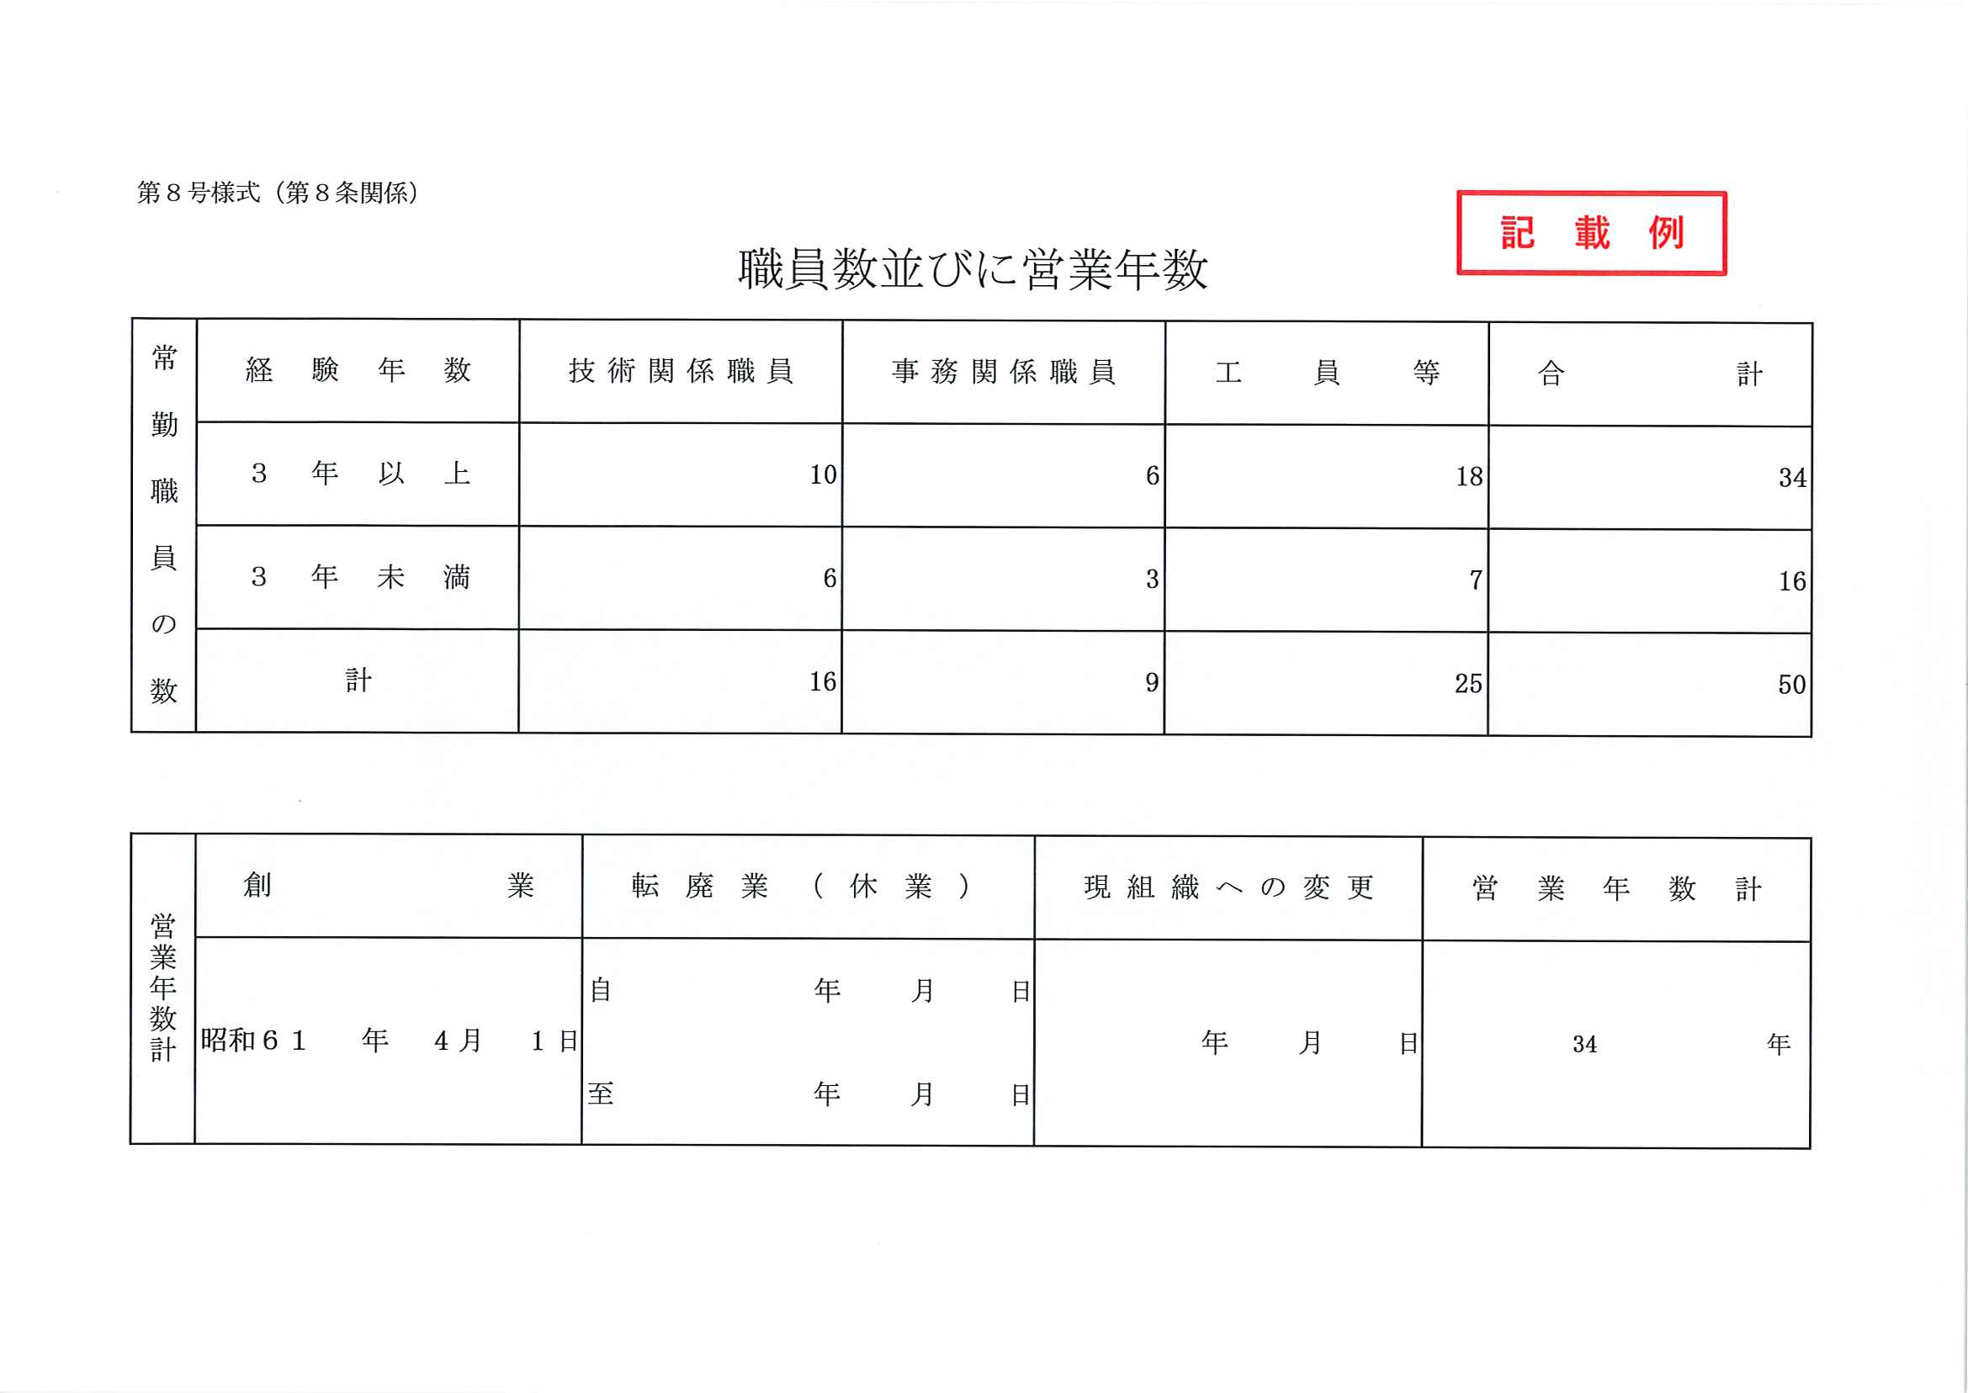

記入上の注意

１．「常勤職員の数」欄については、法人にあっては代表権を有する役員、個人にあっては事業主を除き、雇用期間を限定することなく常時雇用されている職員であり、当該製造業務に従事している者の数を記入すること。

２．建設工事、測量等の申請もしている場合は、これらとの職員の重複は認めない。

３．「営業年数」は創業から審査基準日までの年数とし、１年未満は切り捨てること。

（４）営業所及び委任関係一覧表（第４号様式その２（測量等、製造））

記入上の注意

１．委任先を設けない場合は、提出は不要である。

２．「営業所」の欄には、委任を受けた営業所のみを記載すること。

３．委任先は１箇所のみ登録可能

（５）委任状兼使用印鑑届

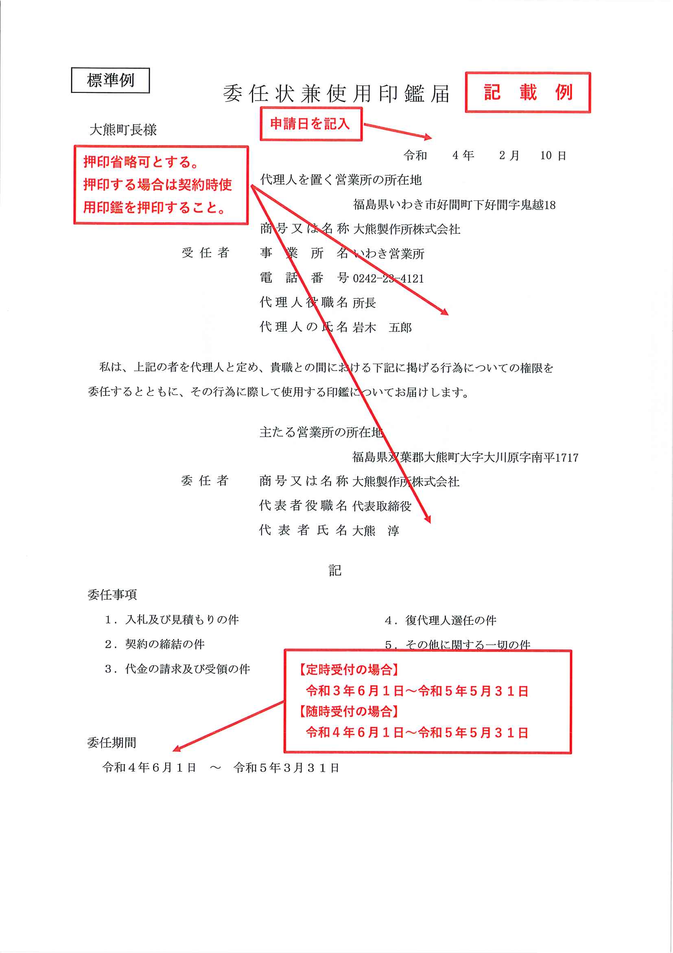
【定時受付の場合】
令和5年6月1日～令和7年5月31日
令和5年6月1日～令和7年5月31日
令和5年6月1日～令和7年5月31日
令和5年6月1日～令和7年5月31日
記入上の注意

１．委任状の様式は標準例にある項目を具備していれば、任意の様式で構いません。

２．委任する場合、見積入札・契約締結・代金請求受領の権限はすべて委任してください。

３．受任者と代表者の押印は省略可能です。なお、押印をする場合は契約時使用印鑑を使用してください。

４．委任先は１箇所のみ登録可能

５．日付、宛先等も漏れなく記載してください。

（６）商業登記簿謄本（個人の場合は身分証明書）
法人と個人事業主の場合に応じて、次の書類をそれぞれ提出すること。
①法人：登記事項証明書（写し可）
②個人：本籍のある市区町村の発行する身分証明書及び法務局が発行する「登記されていないことの証明書」

（７）財務諸表（審査基準日直前２年の各営業年度分）
  - 審査基準日の直前２営業年度分の財務諸表等を提出すること。
①法人：貸借対照表、損益計算書、株主資本等変動計算書及び個別注記表
②個人：青色申告決算書又は収支内訳書等の上記に相当する書類
  - 注記表を作成していない場合、注記表の提出を省略したい場合又は個人の場合については、財務諸表等が税込表示か税抜表示かについて確認できるように、財務諸表等の余白に税込か税抜を表示すること。

（８）法人（個人）県民税、事業税及び自動車税納税証明書（写し可）
  - 「納税証明書」は、申請日から遡って３ヶ月以内に課税地を所轄する福島県各地方振興局県税部で発行されたものとする。
ただし、個人事業主の場合の個人県民税（住民税）については、住所地の市町村で発行されたものとする。
  - 証明事項は、法人（個人）県民税、法人（個人）事業税と自動車税とする。審査基準日
の直前１年間における、福島県に納付し又は納付すべき額として確認したものとするこ
と。
ただし、自動車税については、納期限が到来している直近分のものとすること。
※ 自動車税について、リース車等により課税の対象とならない場合は、「課税なし」の証明を受けてください。
  - 証明事項及び証明書は、「未納がないことの証明」で可とする。
  - 県外業者については、福島県内に営業所等がなく福島県に納める税金が発生しない場合は提出不要です。
ただし、委任先かどうかに関わらず、福島県内に営業所がある場合は提出が必要です。
この場合、営業所等を所管する福島県各地方振興局県税部で発行を受けます。
例：郡山市に営業所がある場合 県中地方振興局県税部（郡山合同庁舎 郡山市内）
  - 未納がある場合は、入札参加資格審査の申請はできません。

（９）消費税及び地方消費税の納税証明書（写し可）
ア 「納税証明書」は、申請日から遡って３ヶ月以内に申請者の主たる営業所所在地を所轄する税務署で発行されたものとする。
イ 証明事項は、消費税及び地方消費税とする。審査基準日の直前１年間における、納付し又は納付すべき額として確定したものとすること。
ウ 納税証明書の様式は、税額の証明書（その１）又は未納がないことの証明（その３、その３の２、その３の３）とする。
エ 納税の猶予を受けている場合であって、証明書で当該事実を確認できない場合にあっては、納税猶予の決定通知の写しを納税証明書に添付すること。
オ 未納がある場合は、入札参加資格審査の申請ができません。

